ПРЕСС-РЕЛИЗ

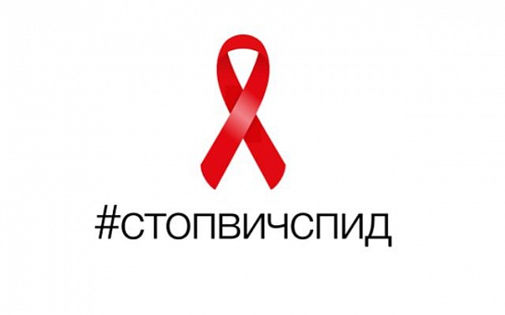
Центр по профилактике и борьбе со СПИД Кунгурской больницы информирует:

21 мая 2023 года -
Всемирный день памяти жертв СПИДа

Ежегодно каждое третье воскресенье мая во всем мире отмечается как Международный день памяти жертв СПИДа. За более чем тридцатилетнюю историю пандемии ВИЧ/СПИДа умерло более 40 млн. ВИЧ-инфицированных людей. Несмотря на то, что в борьбе с этим заболеванием достигнуто немало успехов, как в науке, так и в практическом здравоохранении, проблема ВИЧ-инфекции все еще остается общемировой. В настоящее время в Российской Федерации количество зараженных ВИЧ-инфекцией достигло более 1 миллиона человек, каждый час заражается до 10 человек.
На сегодняшний день заразиться ВИЧ может каждый, независимо от возраста, социального статуса, уровня материального достатка, религии. Риску подвержены все, кто ведет небезопасный образ жизни. Самым распространенным способом заражения является половой путь. Но инфицирования ВИЧ можно избежать. Проведение Всемирного дня памяти умерших от СПИД дает возможность еще раз поговорить о заболевании и усилить борьбу с ним, а также поговорить о толерантности и заботе к ВИЧ-инфицированным и узнать больше об их проблемах.
В Пермском крае зарегистрировано около 46 тысяч ВИЧинфицированных (1828,9 на 100000 населения)
Кунгуре и Кунгурском районе зарегистрировано 1324 случая ВИЧ-инфекции, показатель распространенности составляет 1269,7 на 100 тысяч населения. Показатель распространенности по Пермскому краю 1828,9 на 100 тыс. населения.
В Кунгурском округе проживают 972 ВИЧинфицированных, из них 708 человек получают противовирусную терапию.
Что необходимо знать о ВИЧ/СПИДе современному человеку?
Вирус иммунодефицита человека (ВИЧ) поражает иммунную систему человека, в результате чего у нее теряется способность защищать организм от болезнетворных микроорганизмов. Размножаясь, ВИЧ поражает клетки иммунной системы - CD4+-Т-лимфоциты. В результате размножения ВИЧ количество CD4+-Т-лимфоцитов постепенно уменьшается. Человек, инфицированный ВИЧ, со временем становится более восприимчивым даже к инфекциям, которые для здоровых людей не представляют никакой опасности.
Синдром приобретенного иммунодефицита (СПИД) – ключевая стадия ВИЧ-инфекции, которая развивается у человека на фоне выраженного иммунодефицита, вызванного длительным течением ВИЧ - инфекции и приводит к летальному исходу.
Достоверно известны три пути передачи ВИЧ:
- половой (инфицироваться можно при любом незащищенном контакте без использования презерватива, поскольку партнер может быть инфицирован ВИЧ и не знать об этом);
- через кровь (при инъекционном употреблении наркотиков, при использовании нестерильного медицинского инструментария, в том числе для татуировок, пирсинга, маникюра, педикюра, при пользовании чужими бритвенными принадлежностями, зубными щетками);
- от матери ребенку (во время беременности, родов, кормления грудью).
ВИЧ не передается: при дружеских поцелуях, при рукопожатиях, при кашле, чихании, через посуду, одежду, белье, при посещении бассейна, сауны, туалета, при укусах насекомых.
По внешнему виду человека нельзя определить, болен ли он или нет. Единственный способ узнать это – пройти обследование на ВИЧ!
Специфических средств профилактики ВИЧ-инфекции в настоящее время в мире не существует. Поэтому защита от этой неизлечимой в настоящий момент болезни зависит от образа жизни и поведения самого человека. Главным условием предупреждения заражения является нравственная чистота и верность избранному спутнику жизни. Везде и всегда необходимо пользоваться только личными предметами гигиены (зубные щетки, бритвы, ножницы), требовать применения стерильного инструмента при обслуживании в различных учреждениях и организациях (медицинские учреждения, тату-салоны и салоны красоты), избегать случайных половых связей (при их возникновении пользоваться презервативом), не иметь половых связей с людьми, употребляющими наркотики, никогда не употреблять наркотические вещества. В Пермском крае реализуется комплекс мероприятий направленных на профилактику ВИЧ-инфекции.
Благодаря появившимся возможностям антиретровирусной терапии при условии соблюдения рекомендаций врачей и правил безопасного поведения, с ВИЧ-инфекцией можно сохранить оптимальное качество жизни. Своевременное выявление вируса дает возможность бороться за качество жизни каждого отдельно взятого человека.
ОСТАНОВИМ СПИД ВМЕСТЕ! ПРОЙДИ ТЕСТ НА ВИЧ!
С 15 мая по 21 мая 2023 года на всех территориях в Пермском крае будут проводиться мероприятия, посвященные Международному дню памяти умерших от СПИДа, приоритетными направлениями для которых станут - повышение информированности граждан по вопросам ВИЧ-инфекции;
С 15 по 21 мая 2023г. в Кунгурской больнице можно пройти экспресс-тестирование на ВИЧ в рамках массовой акции, посвященной Всемирному дню памяти умерших от ВИЧ и СПИДа, которое будет проводится в СПИД-центре Кунгурской больницы, ул.Гоголя, д.3, в здании клинической лаборатории (вход с левой стороны здания) с 10:00 до 15:00., также экспресс-тестирование на ВИЧ можно пройти во всех отделениях Кунгурской больницы в процедурных кабинетах, клинических лабораториях (бесплатно, результат через 10 минут)

